Конспект уроку з біології для 9 класу на тему:
«Неклітинні форми життя: віруси»
Тип уроку: засвоєння нових знань
Мета: оперувати термінами: неклітинні форми життя, віруси, віроїди, пріони, вірусологія, віріон, капсид, капсомер; ознайомитися з хворобами, що викликані вірусами, описувати будову вірусів, пояснювати роль вірусів у природі і житті людини, усвідомлювати причини виникнення та поширення вірусних інфекцій, бережливо ставитися до здоров’я, відпрацювання навичок роботи з онлайн платформами для дистанційного навчання.
Очікувані результати: учень оперує термінами: неклітинні форми життя, віруси, віроїди, пріони, вірусологія, віріон, капсид, капсомер; описує будову вірусів, пояснює роль вірусів у природі і житті людини; використовує здобуті знання та навички в побуті для усвідомлення причини виникнення та поширення вірусних інфекцій та збереження здоров’я, вміє працювати з онлайн платформами Padlet, Youtube та Learningapps, розвиває самостійність, пізнавальну активність, формує власного світовідчуття.
Обладнання: прилади для досліду, підручники, зошити, комп’ютерний клас з доступом до мережі Інтернет (платформи Padlet, Youtube та Learningapps).
Хід уроку
І. Актуалізація опорних знань.
Пригадайте:
- Хто такі бактерії? Наведіть приклади бактерій.
- Яке значення бактерій
- Хто такі археї? Наведіть приклади архей.
- Яке наукове й практичне значення архей?
- Хто такі еукаріоти?
- Практичні завдання
Виконати тести за посиланням:
https://learningapps.org/5608244
ІІ. Мотивація навчально-пізнавальної діяльності
Прийом «Зацікав»
Перегляньте відеоролік «Що таке віруси та як врятуватися від них?» за посиланням https://www.youtube.com/watch?v=i9jjz24SXf4 Ми часто вживаємо медичні терміни, не розуміючи їхніх реальних значень. Знаємо слово «грип», але не знаємо, що це різновид ГРВІ. Говоримо «вірус», але не розуміємо, що це таке.
Подумайте і скажіть: які чинники можуть викликати хвороби людей? (Шкідливі звички, спадковість, забруднення навколишнього середовища, травми, нещасні випадки)
У сучасній біології відома ще одна причина виникнення хвороб людини – це віруси.
Які найпоширеніші вірусні хвороби людини?
Як віруси інфікують живі організми?
Яку роль відіграють віруси у природі та житті людини?
Знайти відповідь на ці та інші запитання ми зможемо на сьогоднішньому уроці.
ІІІ. Вивчення нового матеріалу. Робота за планом:
- Опрацюйте презентацію до уроку за посиланням:
https://padlet.com/sv18071974/7qk22r6pyofot7mr
- Переглянути відео за посиланням:
https://www.youtube.com/watch?v=FgCw9pBmMM4
- Опрацювати відеоурок за посиланнями:
https://www.youtube.com/watch?v=sgHeU9XUMV4 – віруси
https://www.youtube.com/watch?v=aPppVt0mXyY – віроїди та пріони
- Опрацювати опорний конспект:
- Історія виникнення вірусів.
Кожен з нас переніс за життя щонайменше одне вірусне захворювання, зокрема грип. Але ніхто не бачив його збудників, адже розмір вірусних частинок – віріонів – дуже малий від 15 до 300 нанометрів і відносяться вони до молекулярного рівня організації живої матерії або неклітинної форми життя.
ВІРУСИ (від. лат. virus – отрута) – це неклітинні форми життя, які є внутрішньоклітинними абсолютними паразитами. Віруси вражають усі клітинні організми. Знайдено також віруси, які здатні відтворюватися лише в присутності інших віруси-сателіти).
Віруси, яких на сьогодні описано понад 5 000 видів, вивчає вірусологія.
Отже віруси – неклітинна форма життя, яка утворює царство Віра.
- Будова вірусів, життєві цикли, проникнення в клітину
- Будова вірусів
Кожний організм має певну будову. Це стосується і вірусів. Віруси мають молекулу ДНК або молекулу РНК, що оточені білковими молекулами (капсидами), такі віруси називають простими. До них належать віруси тютюнової мозаїки, папіломи людини.
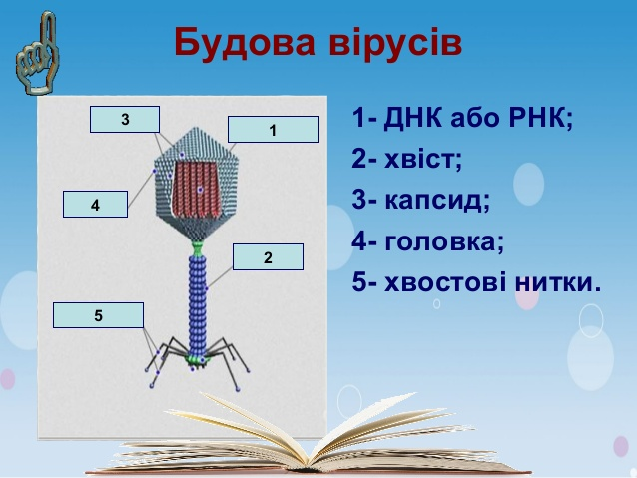
Крім того віруси можуть при формуванні вірусних частинок захоплювати частинку клітинної плазматичної мембрани, яку вони інкрустують власними білками і використовують як зовнішню оболонку. Такі віруси називають складними. До складних вірусів належать віруси імунодефіциту людини, вірус грипу.
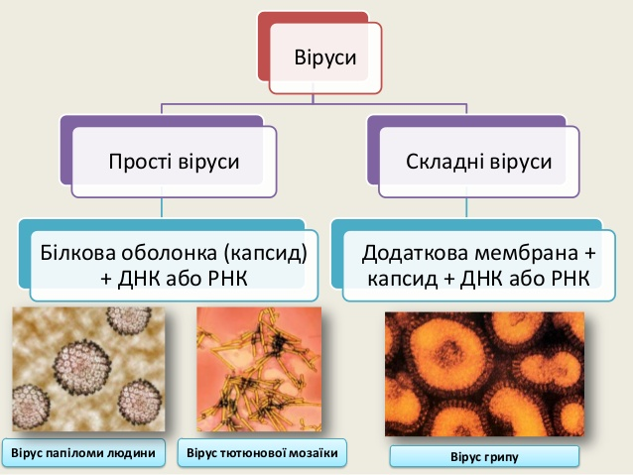

Крім того віруси можуть бути:
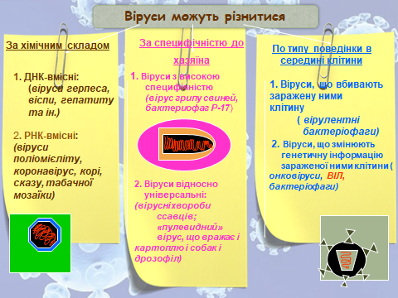

На основі багаторічних досліджень вчені визначили основні особливості вірусів:
- Неклітинна будова
- Простий хімічний склад
- Різноманітність геному
- Проста будова
- Відсутність синтезу білків
- Відносна спецефічність
- Особливий життєвий цикл
- Здатність до самозбирання
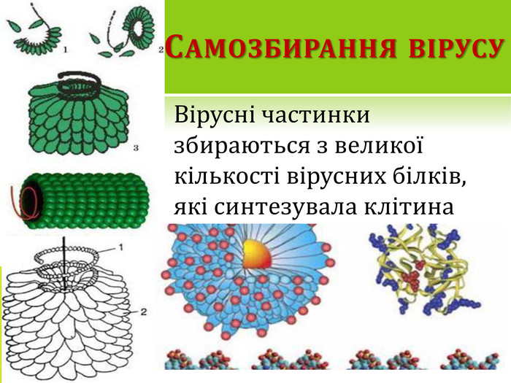

Переважна більшість вірусів збирається в чітко визначному порядку, утворюючи симетричні структури: спіральні, ікосаедричні, змішані.
- Шляхи передачі вірусів та засоби профілактики вірусних хвороб.
Різні види вірусів завжди мають певну сукупність видів хазяїв.
Віруси рослин не інфікують людину, тварин і бактерій.
З іншого боку організми одного виду (наприклад людина) можуть уражатися вірусами багатьох видів, які паразитують у клітинах різних тканин і органів (інфекцій дихальних шляхів, органів травлення, нервової системи, шкіри). Деякі вірусні інфекцій характерні тільки для людини )гепатит в і ВІЛ або лише певних видів тварин (чума собак, ящур). Відомі віруси із широким колом хазяїв (кліщовий енцефаліт, сказ, жовта пропасниця)
Шляхи передачі вірусів на прикладі людини:
- Повітряно-крапельний (грип);
- Через органи травлення – з їжею і водою (гепатит А);
- Покриви тіла – слизові оболонки (герпес, віспа, папіломи);
- Через кров при недотриманні санітарних норм, при переливанні крові, хірургічних операцій (ВІЛ, гепатит В);
- При статевих контактах (ВІЛ, гепатит С, герпес);
- Через укуси комах (кліщі – енцефаліт, комарі – жовта пропасниця, лихоманка Західного Нілу, хвороба Зіка, Ебола).
Не завжди потрапляння вірусу призводить до розвитку хвороби. Це залежить від чутливості хазяїна, стану його імунної системи, концентрацій вірусних частинок та їх патогенності.
- Профілактика інфекційних захворювань.
Усі засоби профілактики можна поділити на три основні категорії:
- Заходи, спрямовані на ліквідацію поширення збудника – ізоляція хворих організмів від здорових (карантин)
- Заходи, спрямовані на переривання механізму передачі збудника від інфікованих осіб до здорових і застосування респіраторів, засобів гігієни препараторів, що знищують кровоносних комах – переносників вірусів
- Заходи, спрямовані на створення специфічної несприятливості населення (імунізація) – здійснення профілактичного щеплення.
- Роль вірусів у природі та житті людини.
Віруси вражають рослин, тварин, людей.
Кожному виду рослин притаманний певний підбір специфічних хвороб і відповідно вірусів (карликовість помідорів , мозаїчність тютюну, скручування листків персика, мозаїчні хвороби картоплі), що завдають великих збитків сільському господарству.
Так збудником мозаїчної хвороби картоплі є вірус ниткоподібної форми, який передається різними шляхами і способами. Взимку він міститься в бульбах картоплі. Симптоми хвороби – значна крапчастість, хвилястість і зморшкуватість листків, поява бурих плям на бульбах. Ця хвороба є причиною виродженості картоплі.
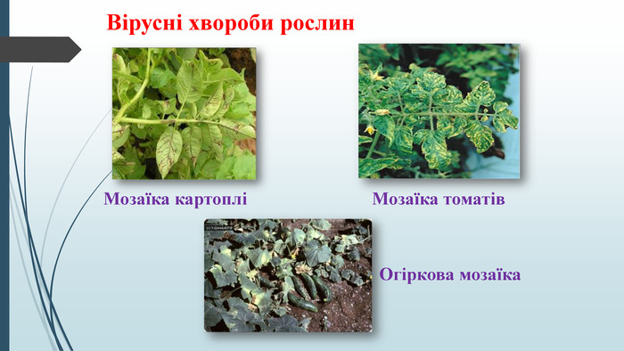
Вірусні захворювання людини – це вітряна віспа, вірусний гепатит, кір, грип, гостра респіраторна вірусна інфекція, синдром набутого імунодефіциту, поліомієліт.
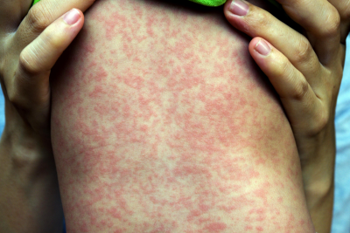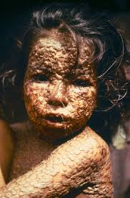
Кір Віспа
Найнебезпечнішою серед вірусних хвороб людини є СНІД, що викликається вірусом імунодефіциту людини та який вражає Т-лімфоцити найважливіші компоненти імунної системи.
Вперше ВІЛ діагностували у людини в 1982 році, а уже в 1985 році він був зареєстрований у 40 країнах світу.
За даними ООН Україна на початку ХХІ ст.. займає шосте місце у світі за рівнем поширення ВІЛ/СНІД.
На сьогодні Коронавірус поширився вже майже в усьому світі. То які симптоми має ця хвороба і як від неї захиститися? Прогляньте відео-ролики від МОЗ:
- Новий коронавірус https://www.youtube.com/watch?v=t6Cz0WfHgvY
- Як захиститися від коронавірусу https://www.youtube.com/watch?v=2NOzH9dopyI&feature=emb_logo
Коронавірус поширюється, коли заражена людина під час кашлю або чхання виділяє маленькі крапельки, які містять вірус, у повітря.
Вони можуть викликати інфекцію, якщо ви їх вдихнете, або торкнетеся поверхні, на якій вони осіли, а потім - своїх очей, носа чи рота.
Дізнайтесь, як знизити ризик інфікування новим типом корона вірусу за допомогою відео-ролика про COVID-19 від МОЗ: https://www.youtube.com/watch?v=EmMD0qkUFPs&feature=emb_logo
Отже, головні шляхи запобігти поширенню інфекції - кашляти і чхати у серветки, не торкатися обличчя немитими руками і уникати тісного контакту із зараженими людьми.
Неклітинні форми життя – віроїди та пріони.
Пріони (від англ. proteinaceous infectious particles – білкові заразні частинки) – особливий клас інфекційних агентів, які є низькомолекулярними білковими частинками без нуклеїнової кислоти (Ці частинки є збудниками важких захворювань ЦНС, м’язової, кровоносної та інших систем у людей і ряду вищих тварин (так звані повільні інфекції) і завжди закінчуються летально. Відкриті пріони в 1982 р. американським біологом С. Прузінером (нар. 1992). Найвідоміші пріонні інфекції, пов’язані з ураженням головного мозку: губчаста енцефалопатія, фатальне сімейне безсоння, хвороба Куру та ін.
Віроїди – неклітинні форми життя, які являють собою низькомолекулярну одноланцюгову кільцеву РНК, що не кодує білків. Віроїди було відкрито в 1971 р. Т. Дінером (нар. 1926). Ці субмікроскопічні частинки, на відміну від РНК-вірусів, білкової оболонки не мають. Віроїди потрапляють в клітину рослини-хазяїна під час вегетативного розмноження, за допомогою комах або механічним шляхом у разі пошкодження тканин. Більшість вчених вважають, що вони походять від інтронів або мобільних генетичних елементів. Віроїдними хворобами є веретеноподібність бульб картоплі, хвороба жовтих плям рису та ін.
ІV. Закріплення отриманих знань
- Теоретичні завдання .
Дайте відповіді на запитання:
- Що таке неклітинні форми життя?
- Наведіть приклади неклітинних форм життя.
- Завдяки чому були виявлені віруси та хто їх відкрив??
- Як класифікують віруси
- Які віруси називають фагами?
- Що таке пріони?
- Що таке віроїди?
Практичні завдання
Виконати тести за посиланням:
https://learningapps.org/view4900963
V. Домашнє завдання
- Опрацювати §
- Створити інформаційний буклет "COVID-19", "Профілактика вірусних хвороб"

